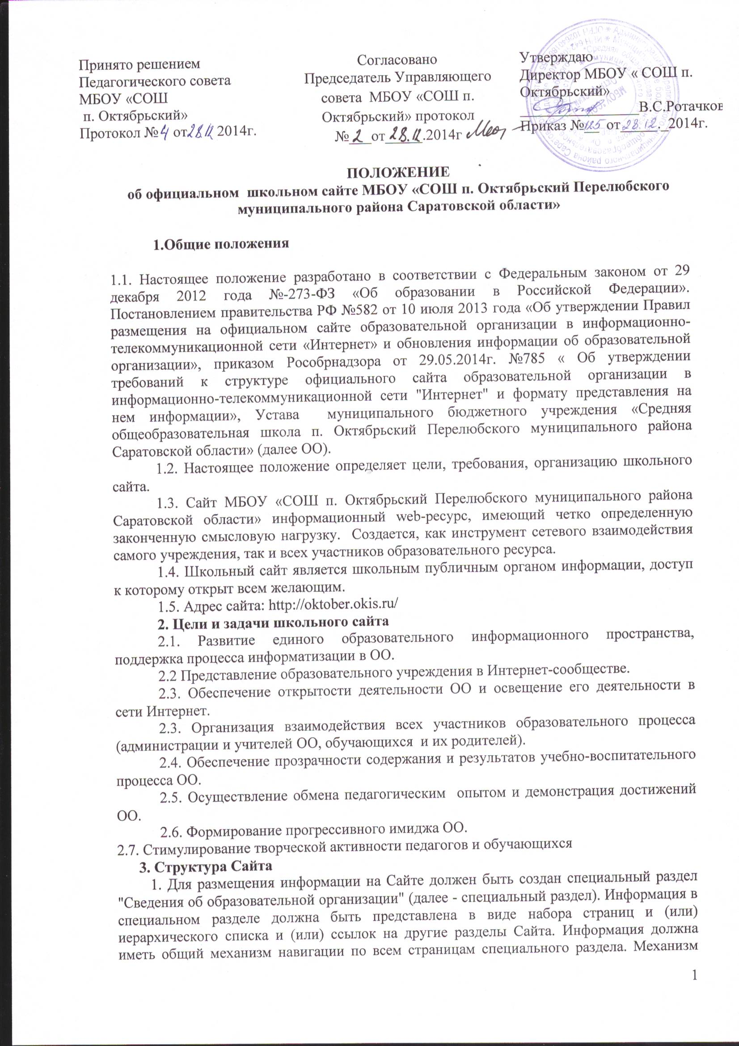

навигации должен быть представлен на каждой странице специального раздела.
Доступ к специальному разделу должен осуществляться с главной (основной) страницы Сайта, а также из основного навигационного меню Сайта.
2. Страницы специального раздела должны быть доступны в информационно-телекоммуникационной сети "Интернет" без дополнительной регистрации, содержать указанную в пунктах 3.1 – 3.10 настоящего положения, а также доступные для посетителей Сайта ссылки на файлы, снабженные информацией, поясняющей назначение данных файлов.
Допускается размещение на Сайте иной информации, которая размещается, опубликовывается по решению образовательной организации и (или) размещение, опубликование которой является обязательным в соответствии с законодательством Российской Федерации.
3. Специальный раздел должен содержать следующие подразделы:
3.1. Подраздел "Основные сведения".
Главная страница подраздела должна содержать информацию о дате создания образовательной организации, об учредителе, учредителях образовательной организации, о месте нахождения образовательной организации и ее филиалов (при наличии), режиме, графике работы, контактных телефонах и об адресах электронной почты.
3.2. Подраздел "Структура и органы управления образовательной организацией".
Главная страница подраздела должна содержать информацию о структуре и об органах управления образовательной организации, в том числе о наименовании структурных подразделений (органов управления), руководителях структурных подразделений, местах нахождения структурных подразделений, адресах официальных сайтов в информационно-телекоммуникационной сети "Интернет" структурных подразделений (при наличии), адресах электронной почты структурных подразделений (при наличии), сведения о наличии положений о структурных подразделениях (об органах управления) с приложением копий указанных положений (при их наличии).
3.3. Подраздел "Документы".
На главной странице подраздела должны быть размещены следующие документы:
а) в виде копий:
устав образовательной организации;
лицензия на осуществление образовательной деятельности (с приложениями);
свидетельство о государственной аккредитации (с приложениями);
план финансово-хозяйственной деятельности образовательной организации, утвержденный в установленном законодательством Российской Федерации порядке, или бюджетные сметы образовательной организации;
локальные нормативные акты, предусмотренные частью 2 статьи 30 Федерального закона "Об образовании в Российской Федерации" , правила внутреннего распорядка обучающихся, правила внутреннего трудового распорядка и коллективного договора;
б) отчет о результатах самообследования;
в) документ о порядке оказания платных образовательных услуг, в том числе образец договора об оказании платных образовательных услуг, документ об утверждении стоимости обучения по каждой образовательной программе;
г) предписания органов, осуществляющих государственный контроль (надзор) в сфере образования, отчеты об исполнении таких предписаний.
3.4. Подраздел "Образование".
Подраздел должен содержать информацию о реализуемых уровнях образования, о формах обучения, нормативных сроках обучения, сроке действия государственной аккредитации образовательной программы (при наличии государственной аккредитации), об описании образовательной программы с приложением ее копии, об учебном плане с приложением его копии, об аннотации к рабочим программам дисциплин (по каждой дисциплине в составе образовательной программы) с приложением их копий (при наличии), о календарном учебном графике с приложением его копии, о методических и об иных документах, разработанных образовательной организацией для обеспечения образовательного процесса, о реализуемых образовательных программах с указанием учебных предметов, курсов, дисциплин (модулей), практики, предусмотренных соответствующей образовательной программой, о численности обучающихся по реализуемым образовательным программам за счет бюджетных ассигнований федерального бюджета, бюджетов субъектов Российской Федерации, местных бюджетов и по договорам об образовании за счет средств физических и (или) юридических лиц, о языках, на которых осуществляется образование (обучение).
Образовательные организации, реализующие общеобразовательные программы, дополнительно указывают наименование образовательной программы.
3.5. Подраздел "Образовательные стандарты"
Подраздел должен содержать информацию о федеральных государственных образовательных стандартах и об образовательных стандартах. Информация должна быть представлена с приложением их копий (при наличии). Допускается вместо копий федеральных государственных образовательных стандартов и образовательных стандартов размещать в подразделе гиперссылки на соответствующие документы на сайте Министерства образования и науки Российской Федерации.
3.6. Подраздел "Руководство. Педагогический (научно-педагогический) состав".
Главная страница подраздела должна содержать следующую информацию:
а) о руководителе образовательной организации, его заместителях, руководителях филиалов образовательной организации (при их наличии), в том числе фамилию, имя, отчество (при наличии) руководителя, его заместителей, должность руководителя, его заместителей, контактные телефоны, адреса электронной почты.
б) о персональном составе педагогических работников с указанием уровня образования, квалификации и опыта работы, в том числе фамилию, имя, отчество (при наличии) работника, занимаемую должность (должности), преподаваемые дисциплины, ученую степень (при наличии), ученое звание (при наличии), наименование направления подготовки и (или) специальности, данные о повышении квалификации и (или) профессиональной переподготовке (при наличии), общий стаж работы, стаж работы по специальности.
3.7. Подраздел "Материально-техническое обеспечение и оснащенность образовательного процесса".
Главная страница подраздела должна содержать информацию о материально-техническом обеспечении образовательной деятельности, в том числе сведения о наличии оборудованных учебных кабинетов, объектов для проведения практических занятий, библиотек, объектов спорта, средств обучения и воспитания, об условиях питания и охраны здоровья обучающихся, о доступе к информационным системам и информационно-телекоммуникационным сетям, об электронных образовательных ресурсах, к которым обеспечивается доступ обучающихся.
3.8. Подраздел "Платные образовательные услуги".
Подраздел должен содержать информацию о порядке оказания платных образовательных услуг.
3.9. Подраздел "Финансово-хозяйственная деятельность".
Главная страница подраздела должна содержать информацию об объеме образовательной деятельности, финансовое обеспечение которой осуществляется за счет бюджетных ассигнований федерального бюджета, бюджетов субъектов Российской Федерации, местных бюджетов, по договорам об образовании за счет средств физических и (или) юридических лиц, о поступлении финансовых и материальных средств и об их расходовании по итогам финансового года.
3.10. Подраздел "Вакантные места для приема (перевода)".
Главная страница подраздела должна содержать информацию о количестве вакантных мест для приема (перевода) по каждой образовательной программе,.
4. Файлы документов представляются на Сайте в форматах Portable Document Files (.pdf), Microsoft Word / Microsofr Excel (.doc, .docx, .xls, .xlsx), Open Document Files (.odt, .ods).
5. Все файлы, ссылки на которые размещены на страницах соответствующего раздела, должны удовлетворять следующим условиям:
а) максимальный размер размещаемого файла не должен превышать 15 мб. Если размер файла превышает максимальное значение, то он должен быть разделен на несколько частей (файлов), размер которых не должен превышать максимальное значение размера файла;
б) сканирование документа должно быть выполнено с разрешением не менее 75 dpi;
в) отсканированный текст в электронной копии документа должен быть читаемым.
6. Информация, указанная в пунктах 3.1 – 3.10 настоящих Требований, представляется на Сайте в текстовом и (или) табличном формате, обеспечивающем ее автоматическую обработку (машиночитаемый формат) в целях повторного использования без предварительного изменения человеком.
7. Все страницы официального Сайта, содержащие сведения, указанные в пунктах настоящих Требований, должны содержать специальную html-разметку, позволяющую однозначно идентифицировать информацию, подлежащую обязательному размещению на Сайте. Данные, размеченные указанной html-разметкой, должны быть доступны для просмотра посетителями Сайта на соответствующих страницах специального раздела.
8. К размещению на школьном сайте запрещены:
- информационные материалы, которые содержат призывы к насилию и насильственному изменению основ конституционного строя, разжигающие социальную, расовую, межнациональную и религиозную рознь;
- информационные материалы, содержащие пропаганду наркомании, экстремистских религиозных и политических идей;
- иные информационные материалы, запрещенные к опубликованию законодательством Российской Федерации;
- информация рекламно-коммерческого характера.
9. Часть информационного ресурса, формируемого по инициативе педагогов и учащихся ОО, может быть размещена на отдельных специализированных сайтах, доступ к которым организуется с Сайта ОО.
10. Информация и документы, подлежащие размещению на официальном сайте ОО в сети "Интернет" обновляются в течение десяти рабочих дней со дня их создания, получения или внесения в них соответствующих изменений.
4. Организация информационного наполнения и сопровождения Сайта
4.1. Администрация ОО отвечает за содержательное наполнение официального сайта ОО и за своевременное обновление информации, размещенной на Сайте.
4.2. Руководство обеспечением функционирования Сайта и его программно-технической поддержкой возлагается на администратора сайта.
4.3. Администратор сайта осуществляет деятельность, непосредственно связанную с эксплуатацией Сайта: изменение дизайна и структуры, размещение новой и удаление устаревшей информации, публикация информации из баз данных, разработка новых web-страниц, реализация политики разграничения доступа и обеспечение безопасности информационных ресурсов.
4.4. Администратор сайта осуществляет консультирование лиц, ответственных за предоставление информации, по реализации концептуальных решений и текущим проблемам, связанным с информационным наполнением и актуализацией информационного ресурса.
4.5. Информация, готовая для размещения на Сайте, предоставляется в электронном виде администратору сайта, который оперативно обеспечивает ее размещение в соответствующем разделе Сайта.
4.6. Текущие изменения структуры Сайта осуществляются администратором сайта. Изменения, носящие концептуальный характер, согласовываются с директором ОО.

